中国人民大学本科生
数字人大选课手册

中国人民大学教务处制
2012年12月

前 言
中国人民大学本科生课程管理多年来一直实行现代化的网络管理手段，通过运用先进的技术，逐步为学生选课提供更多的便利。
随着网络技术的进一步发展以及现代教育的需求，我校投入大量人力物力，组织开发了“数字人大”电子校务系统，其中选课系统已于2006年5月在全校本科生范围内进行使用，在使用过程中结合广大同学和老师提出的宝贵意见，“数字人大”选课系统在功能上做了进一步的调整和完善。
本手册内容在第三版的基础上根据系统的调整做出了相应的修订，旨在为广大学生对“数字人大”选课系统的使用提供强有力的帮助。请同学们认真阅读本手册，同时关注教务处网站每学期发布的选课通知，手册中与每学期选课通知不一致的内容以选课通知为准。
教务处
2012年12月
目 录
一、系统简介 1
二、系统登陆 1
三、选课相关规定及流程 5
四、选课系统功能介绍 8
五、选课相关操作 12
六、退课相关操作 16
七、个人选课结果查询 18
八、巧用我喜欢的课程选课 20
九、重修选课 24
十、副修选课及其他特殊选课 26
十一、各类课表查询 30
十二、选课注意事项及常见问题解答 32

一、系统简介
“数字人大”一期应用建设从2005年1月4日开始，历经10个月，经过需求调研、需求分析、系统设计、概要设计、详细设计、代码实现、单元测试、集成测试、用户测试、反馈修改、数据整理、权限分配、用户培训和运行准备等若干阶段，一期应用功能于2005年11月1日投入运行，随着“数字人大”应用建设的进展，二期和三期也已经投入使用，系统功能更加完善。
“数字人大”系统的建设目标是：在数字化校园平台的基础上，结合教务管理的实际业务，开发出一套适合学校业务特点的教务管理信息系统，实现信息的共享与集成，能最大限度的保证信息的完整统一，使管理人员的工作更加方便、快捷，提高工作效率，达到学校提出的五个一系统建设目标。

二、系统登陆
1、登陆方式
进入学校教务处网页（网址为http://jiaowu.ruc.edu.cn ）后点击链接“登陆内网”，或直接登陆网址http://portal.ruc.edu.cn，如图1所示：
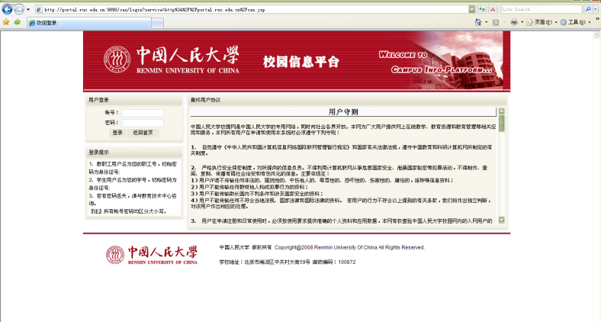
图1 数字人大登陆界面
用户名为学号，初始密码为身份证号，访问数字人大系统，要求浏览器IE6.0以上。请及时修改并保存好自己的密码（具体更改方式见后），否则可能造成的密码泄漏而导致的选课记录被更改等问题由学生本人负责。登陆后，请注意通知公告栏目的最新选课安排。
“数字人大电子校务系统”登录密码由网络中心进行统一管理。 如果登录数字人大电子校务系统时提示“密码不正确”，请带上自己的学生证、身份证到理工配楼三层网络与教育技术中心服务台进行密码重置的申请。
2、登陆后个人信息核对
请各位学生登陆数字人大系统后，首先核对学生基本信息，包括核对学号、姓名、学院、专业、年级、班级是否正确。
如果信息有误，请联系相关人员修改，否则会影响选课。具体问题的处理办法如下：
如果专业错误，联系教务秘书并招生就业处修改；
如果班级错误，联系本学院学生管理员修改；
其它信息错误，咨询本学院教务秘书解决。
如有其他问题，可以发送电子邮件咨询教务处信息科jwc.xxk@ruc.edu.cn。
3、修改密码
登陆系统后出现数字人大主界面（图2）：
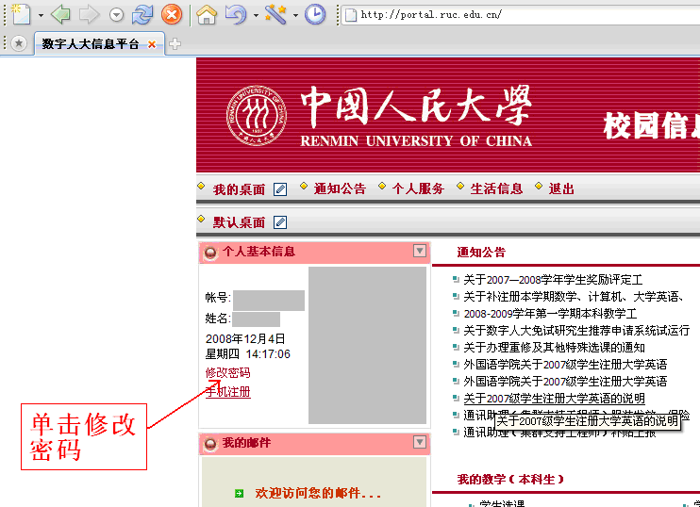
图2 数字人大主界面（后文多次用到）
点击“修改密码”，进入密码修改界面（图3），输入相同的两遍新密码，点击“确定”按钮提交即可。密码更改完成后，系统会提示“注销后重新登陆”。
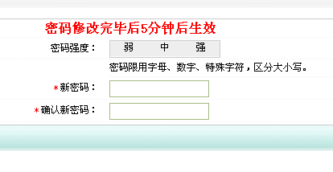
图3 密码修改界面
4、结构说明
登陆后各功能模块的进入方式一般有两种：一种是直接点击主页面（图2）中的“我的教学（本科生）”栏目中的相应链接；另一种是选择“电子校务系统” 栏目中的“本科生教务管理”，在弹出的树状目录（图4）中点击相应链接前面的“＋”展开后进入。该树状目录集成了专业、课程、教室借用、教学方案、选课管理和成绩查询等的所有功能。
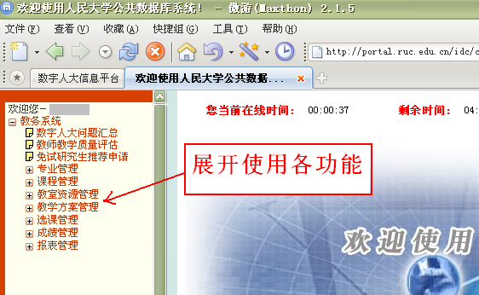图图4 本科教务管理主目录

三、选课相关规定及流程
1、选课规定
1）选课 学生凭个人学号和密码登录选课系统，无特殊情况请勿让其他学生代选。由于代选造成没有按时退课等后果由学生本人承担。所有参与在网上选课的课程必须由学生在网上选课后才能参加课程的学习及期末考试，否则将无法取得该门课程的成绩。
2）退课 所有退课均由学生自行在网上操作，任何由任课教师或学院签署的纸质退课申请均无效。网上退课在筛选阶段（第一阶段及第二阶段的前半段）采用实时退课的方式，在时间优先阶段（第二阶段后半段及第三阶段）采用“延迟释放”的退课方式。即学生退课后系统不会立即释放选课名额，而是在退课后60分钟之内不定时释放选课名额，选课名额释放后其他学生方可利用该名额选课。
“延迟释放”的退课方式旨在给所有学生创造一个平等的选课机会，杜绝由替选和换课而造成的课程资源的浪费。
3）查看选课结果 每阶段选课和退课操作后都要查看个人选课结果进行操作的确认。所有选课阶段结束后请大家务必再次查看选课结果，最终确认本学期要修的课程，没有选上的课程期末将无法获得成绩。部分课程由学院统一导入名单，不需要学生自己选课，但是也应该出现在选课结果中，缺少课程的同学请与本学院教务秘书联系。查看选课结果步骤：在主页面“我的教学（本科生）”项目中点击“我的课程表”或“个人选课结果查询”。
4）出现网络拥堵时的处理方法 在兼顾公平的基础上，为提高学生选课效率，筛选阶段结束后采用时间优先的选课方式。该阶段选课开始时由于选课人数较多，且所选课程也较为集中，所以可能会出现网络拥堵的现象。网络拥堵出现时未完成选课的同学请耐心等待，选课完成的同学请及时退出选课系统以缓解系统压力。同时，为了避免网络拥堵给同学们带来时间的浪费，请大家合理安排自己的选课计划和选课时间。
以上规定可能会因政策变化而变化，具体规定以每学期选课通知为准。

2、选课流程

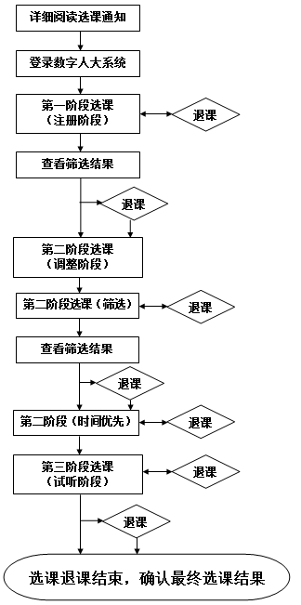

四、选课系统功能介绍
1、总体介绍
为解决选课过程中的网络堵塞状况，在借鉴兄弟高校的经验后，本选课系统采取了如下选课排序方法：在第一阶段选课时，采用随机抽取的方式，该方式是在所有选择同一门课程的同学中按照一定的优先顺序进行随机抽取，与具体选课的时间先后无关。因此请同学们在规定的选课期间内根据自己的时间选课，尽量避开高峰时间，从而避免网络服务拥挤造成的选课不便。第二、第三阶段采用时间优先的原则，大家在剩余名额中先选先得，选满为止。
2、选课操作步骤
在首页中点击“我的教学”项目中的“学生选课”链接，或者选择“电子校务系统”中的“本科生教务管理”，在弹出的页面中分别点击选课管理—>学生选课—>学生选课，进入学生选课主界面（图5）：
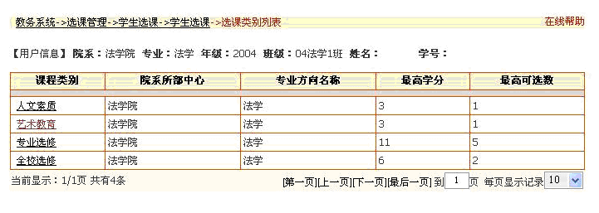
图5 学生选课主界面
列表中列出该学生所属学院、专业和年级以及选课的课程类别，点击相应的类别进行各类课程的选课。该界面所显示的课程类别以及第一阶段筛选时的志愿数会因学院或年级的不同而有差别，详细请向所属学院教务秘书咨询，或者直接登陆数字人大选课系统进行查看。
3、选课各阶段及筛选方式
各类课程的选课均分三个阶段进行，即注册阶段、调整阶段、试听阶段。
第一阶段选课，对人数不进行限制，同学们可以在志愿范围内自由注册，但此阶段选课结果不作为最终选课结果，需要经过系统的随机筛选，其所选课程的当前审核标志为“待审核”。只有在第一阶段选课结束，经过系统筛选后，当前审核标志为“通过”的课程才是最终选中的课程；如果筛选后审核标志为“未通过”，即表示该门课程未通过审核，选课无效，需要继续选课。
第一阶段系统随机筛选规则：系统以学生提交选课的志愿高低、年级（高年级优先）、学分（学分修的少的学生优先）等三个条件进行筛选，在上述条件完全一样的情况下采用随机确定。即某门课筛选时，若该课第一志愿的学生大于规定修读人数，则在第一志愿的学生中，按照年级高低进行筛选，年级相同时再看所修学分多少；若第一志愿的学生人数少于规定的修读人数，系统自动选取第一志愿的学生后，余下的名额在第二志愿的人中筛选，以此类推。
第二选课阶段分为两个部分：筛选阶段和时间优先阶段。前半段为筛选阶段，在还有剩余名额的课程中再次进行自由注册，流程与第一阶段选课一致，筛选规则有所不同，筛选规则优先级从高到低依次为：同课程类别内选课通过门数（通过门数少的优先）、志愿、年级（高年级优先），在上述条件完全一样的情况下采用随机确定。
第二阶段的后半段与第三选课阶段均采用时间优先原则，即先选先得，系统不再进行筛选。经过第一选课阶段的注册以及随后的系统自动筛选后，再经过第二阶段前半段的调整，会尽量保证大部分同学有课可上，对于其他空余名额，系统会重新开放。此时系统只显示尚有空余名额的课程，对于修读人数等于选上人数（即选满）的课程将不再显示。同学们在此阶段根据个人情况选择课程。
4、选课界面及各功能按钮说明
点击学生选课，在弹出的窗口课程类别（图5）上点击进入相关可选的教学班列表，如在“管理类”上点击，即显示管理类课程及选课相关信息（图6）：
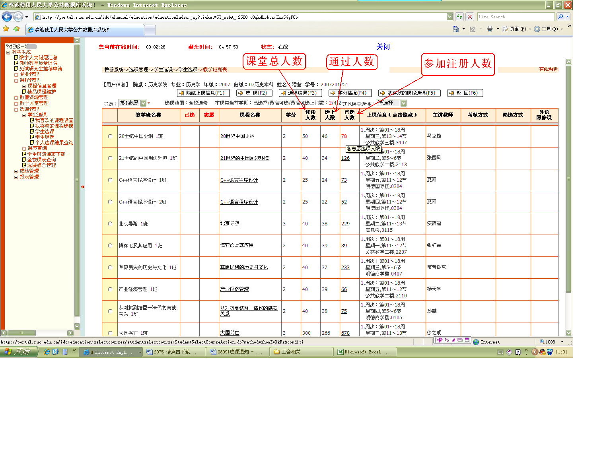
图6 各类课程详细选课页面
下面分别介绍上述页面各功能按钮：
用户信息：显示学生基本信息，包括学院、专业、年级、班级、姓名、学号。此处学生应注意以上各项信息在选课之前必须确保完全正确，如有错误请及时咨询所在学院并到相关部门修改，以免影响正常选课的进行。
隐藏/显示上课信息(F1)：通过点击该按钮切换“上课信息”列，也可直接在“上课信息（点击显示/点击隐藏）”列上单击进行切换，该功能的主要作用在于当教学班信息较多时，全部显示上课信息会使页面杂乱，而隐藏多余信息会更整洁。F1为该按钮的快捷键，点击该按钮与按F1键效果相同，其他快捷键功能类似，下面不再赘述；
选课(F2)：在某门课左边圆圈内点击选中该门课程，点击“选课”按钮即可选课；
选课结果(F3)：点击该项可以查看本人已经选择的课程情况；
学分情况(F4)：此处可以显示学生各课程类别的应修学分数、已修学分数和待修学分数，学生可以根据当前学分情况来制定自己的选课计划。（因2009级教学方案调整，该功能暂时无法使用）；
我喜欢的课程选课(F5)：详细介绍请见下面篇幅；
返回(F6)：返回上一级菜单；
志愿：选课第一阶段使用，指在规定可选门数基础上作为浮动的课程门数。一般浮动两门，即志愿数＝该类课程最多可选门数+2。请注意：每个课类（或子课类）一个志愿只能选择一门课程，因此大家在选课时要将多个志愿分配到不同课程，并且尽量将志愿使用完，以增加选中的机会。请同学们结合系统的选课筛选规则，根据自己专业、课程兴趣及时间，合理安排和调整自己的选课志愿。尽量避免出现选择多门热门课程而最终没有中选课程情况的出现。
已选择/最高可选/最高可选上门数：0/3/1：分别为已经选择的门数、该课类最高可选门数（包括浮动门数）、该课类最高可选上门数（最终可通过的最高门数）。最高可选上门数与最高可选门数的区别：最高可选上门数是本学期本课类经过筛选、第二和第三阶段选课等操作后，最终能被确认选上的最高门数；最高可选门数是指在选课的第一阶段，学生本课类可选择的最多的门数，此时，此值也等于允许选择的志愿数；第二和第三选课阶段，因是即选即得的时间优先方式，所以当学生本学期本课类下确认选上门数达到最高可选上门数后，就不可再选了；
其他课类选课：通过下拉框中选择其他课类，快速进行切换；
已选：已选该课，会在此项打√；
列表中的“志愿”：显示该课使用的志愿数；
修读人数：即计划人数，为该课所能容纳的最大人数；
选上人数：为已经确认选上该课的人数，第一阶段显示为“0”，其他阶段显示为目前选中该课的人数；
已选人数：参与选择该课的全部学生人数，包括全部志愿。第一阶段为注册且参与系统筛选的人数，其他阶段该项没有实际意义。直接点击课程的“已选人数”链接，可查看各志愿人数的分布情况；
上课信息（点击隐藏）：上课的时间、地点、周次等信息，通过点击进行显示和隐藏的切换；
考核方式：一般为考试；
筛选方式：随机筛选或时间优先等；

五、选课相关操作
请同学们在选课前务必了解整个选课、退课过程，谨慎选课、退课。详细选课流程如下：
1、筛选阶段选课
按上述选课操作步骤进入选课过程页面（图7），该页面列出所有可选课程，在一门课左边圆圈内点击选中该门课程，然后点击“选课”按钮（注意：每门课程前面的圆圈所示的按钮为单选按钮，即每次只能选择一门课程，不能进行多门课程的同时选择）。系统将校验该学生选中的教学班是否可选：
①是否在允许的选课阶段进行选课；
②所选教学班上课时间是否和已选教学班存在时间冲突。
如果通过校验，出现“选课成功”的提示，系统将保存选课记录，并等待第一阶段选课结束后系统筛选。
在选课过程中，可能出现的错误提示以及解决方案：
①显示“每个课类一个志愿只能选择一门课程”，原因在于同一志愿用于多门课程的选择，解决办法是重新使用其他的志愿；
②【××】课和【××】课上课时间冲突！：不能选择相同上课时间的课程，解决办法是重新选择不同时间课程（数学类课、计算机类课、体育类课、大学英语课等子课类在第一阶段可以注册相同时间课程）。
筛选阶段选课成功后，在“已选”项打√，在“志愿”项显示该课使用的志愿数，如图7：
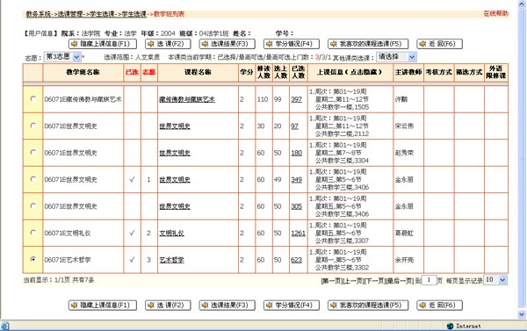
图7选课过程页面
选课完成后请同学们务必点击“选课结果”按钮查看自己所选的课程，以免出现错选和漏选的现象，具体页面如图8：
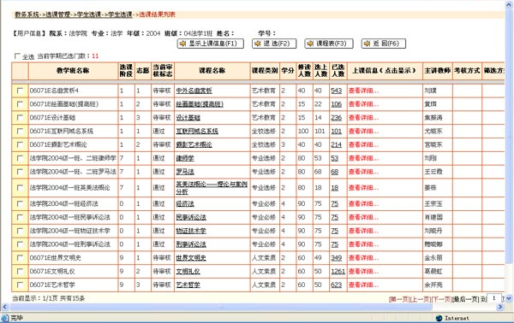
图8 选课结果查询页面
上表中“当前审核标志”为“待审核”，表示该门课程在筛选阶段只是进行注册，需要经过筛选阶段后才能确定是否真正选中，如果选中，上表中“当前审核标志”为“通过”。
小技巧：
①当列表中教学班较多，从而页数较多时，可以通过选择右下角的“每页显示记录”数来调整每页的记录，一般将其设置为最大，即“100”。“到 页”，中间可输入自然数，回车后可直接跳转到输入的页面；
②课程列表中，在名称上点击鼠标左键，可以实现排序，即分别在教学班名称、已选、志愿、课程名称、学分、主讲教师、考核方式、筛选方式、外语限修课上点击，第一次点击为字母顺序排列，再次点击为字母倒序排列，依次间隔进行；
③在课程名称列相应课程上点击，可以看到该门课程比较详细的说明，如下图：
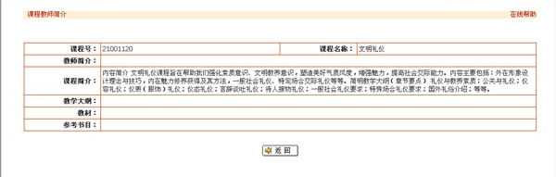
图9 课程教师简介页面
2、时间优先阶段选课
操作同筛选阶段选课，区别在于该阶段采用时间优先原则，只要有空余名额且满足本人选课条件即可选课，选中课后“当前审核标志”为“通过”，而不再是“待审核”。请注意，筛选阶段的“待审核”或“未通过”的结果无法带入时间优先阶段，即如果第一阶段后某门课程显示为“待审核”或“未通过”，而该门课程尚有多余名额，需在第二阶段继续注册该门课程，而第一阶段的“待审核”或“未通过”结果无效。
第二阶段和第三阶段选课中，列表只显示本阶段尚有空余名额可选的教学班。人数已满、不符合本人选课条件及上一选课阶段已经选过并且筛选通过的教学班不再显示在选课列表中。
第三阶段选课结束后务必在“我的教学（本科生）”项目中点击“我的课程表”，查看并确认自己选择的课程，并确认新学期所上课程均能在此课程表中查到，否则期末无法获得成绩。如有不符，请与教务秘书联系。

六、退课相关操作
“退课”是为在选课过程中因误操作或者想改变选课课堂的同学提供的一项操作。该操作只能在系统规定的时间内进行（具体时间每学期的选课通知中会详细说明），系统规定退课时间以外不能进行任何退课操作，而且网上退课也是退课的唯一方式，各学院和教务处不接受纸质申请表退课。具体退课方式如下：
1、登陆退课页面
在首页中点击“我的教学（本科生）”项目中的“学生退课”链接，或者选择“电子校务系统”中的“本科生教务管理”，在弹出的页面中分别点击选课管理—>学生选课—>学生退选，也可在上述选课过程中的选课页面点击“选课结果”进入，如图10：
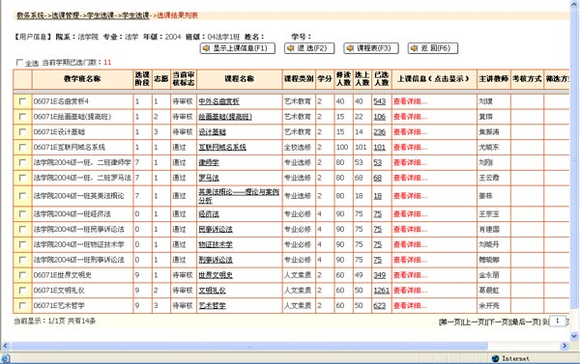
图10 学生退课页面
在需要退课的左侧方框中点击打√（此处可多选），点击“退选”按钮即可。
2、课程表说明
在退选页面，有一项为“课程表”按钮，点击后页面如图11：
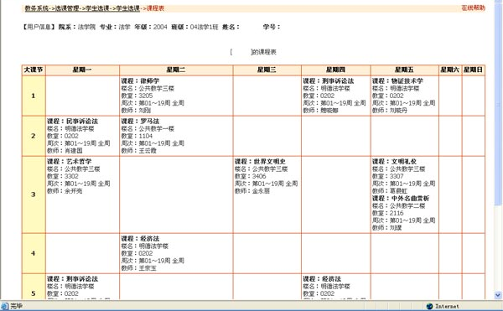
图11 学生选课课程表页面
该课程表区别于“我的教学（本科生）”项目中的“我的课程表”，该选课中的课程表显示的是所有已选课程的情况，既包括通过筛选的课程，也包括待审核的课程。因此，请同学们务必看清该课是否为通过，只有“通过”的课程才有上课资格，才能获得成绩和学分，“待审核”的课程将无法登录成绩，该课表也只能作为参考课表，不是最终上课课表。

七、个人选课结果查询
个人选课结果查询是整个选课过程的一个重要环节。在选课过程中和选课结束后都可以查询自己的当前选课结果。这里需要重点强调一点，在新学期初选课工作结束后必须按照选课通知的要求查询自己的选课结果，确定自己本学期的课程。若超出课程确认时间后再发现的问题系统将无法解决，由此带来的影响由学生本人负责。个人选课结果查询方式如下所述：
在首页中点击“我的教学”项目中的“个人选课结果查询”链接，或者选择“电子校务系统”中的“本科生教务管理”，在弹出的页面中分别点击选课管理—>学生选课—>个人选课结果查询进入，如图12：
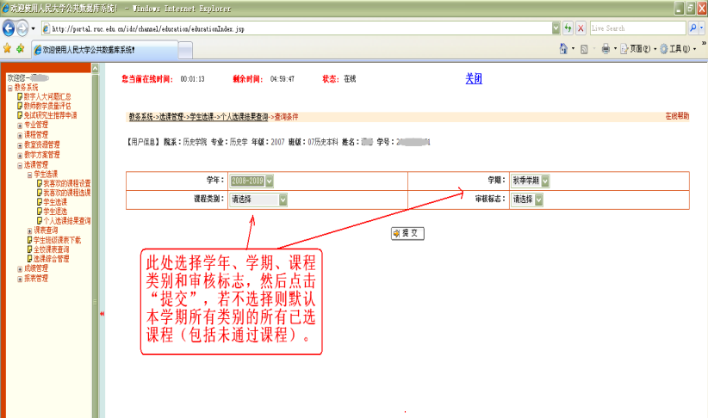
图12 个人选课结果查询页面
在该页面可以选择学年、学期、课程类别和审核标志，然后点击“提交”按钮，也可以直接点击“提交”按钮，这样默认查询的是当前学期的所有课程（包括未通过课程），如图13所示：
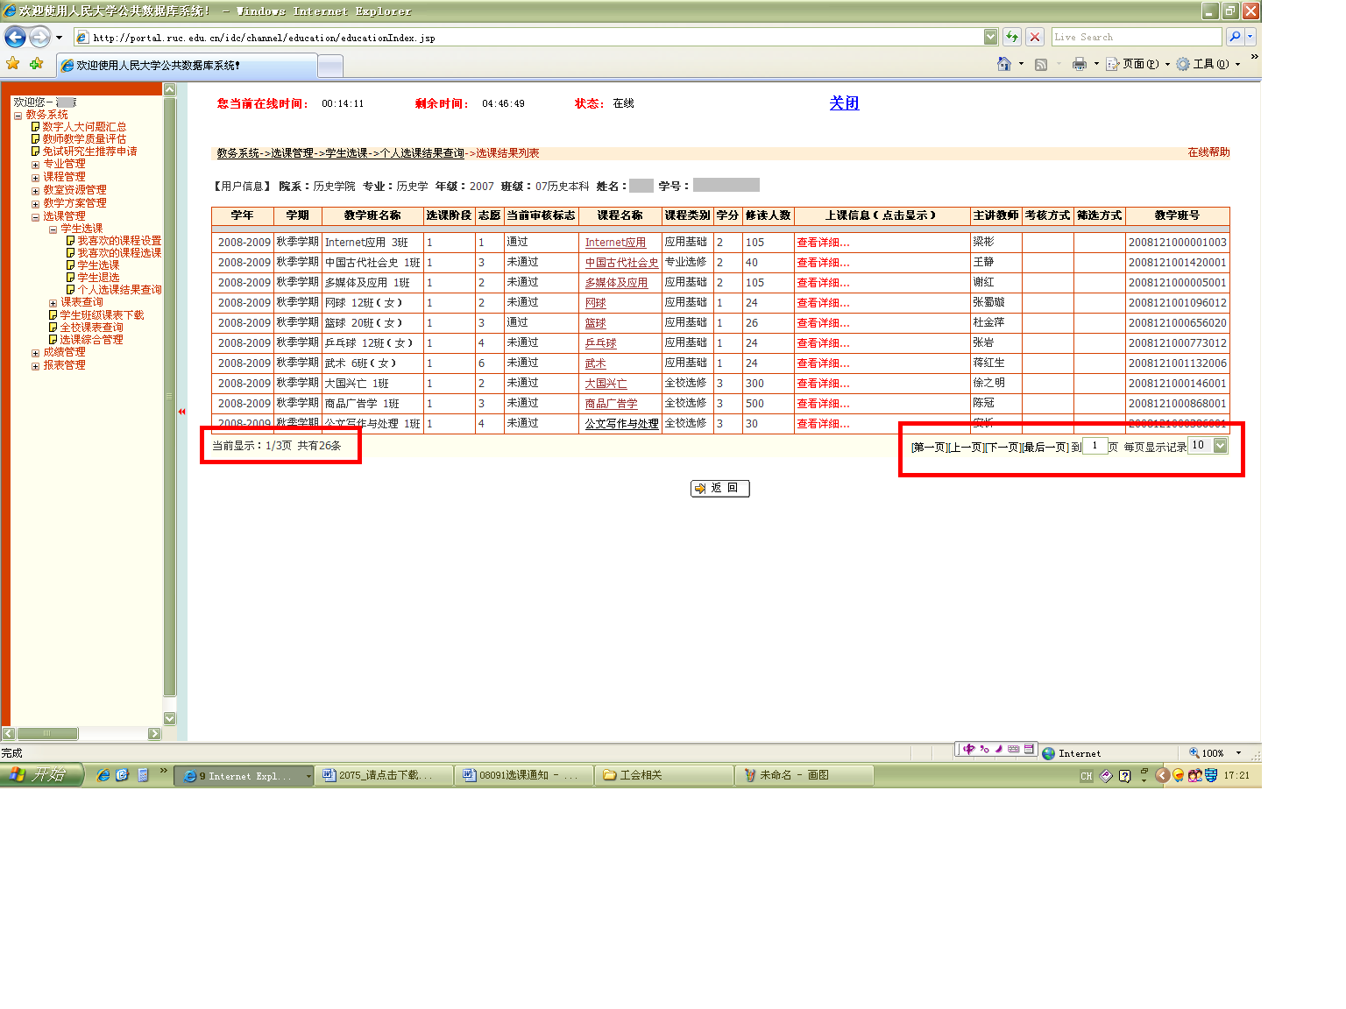
图13 个人选课结果页面
图13中列出了所有选课结果，包括未通过和学院统一录入的课程。图13中两个方框处需要特别注意，该页面默认的是每页显示10条记录，选课记录比较多的需要翻至第二页进行查询（切勿遗漏课程），或者更改右方框内的每页显示记录数来查看所有选课记录。

八、巧用我喜欢的课程选课
1、功能介绍
该项功能主要是可以在正式选课之前将部分认为比较感兴趣可能会作出选择的课程从全校课表中取出并作好标记。在正式选课阶段，只要进入我喜欢的课程选课，即可在先前设定的课程列表中选择，而不用每次进入全校的总课表，节省点击后的等待时间，避免大量学生同时点击全校课表造成拥堵。
2、操作步骤
在首页中点击“我的教学”项目中“我喜欢的课程设置” 链接，进入如下页面（图14）：
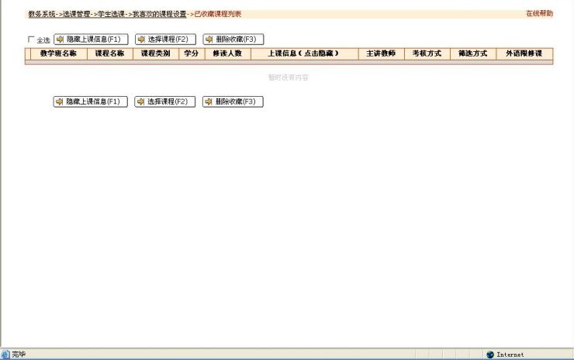
图14 我喜欢的课程设置页面
此时为空，点击“选择课程”进入全校所有课程教学班列表，如图15：
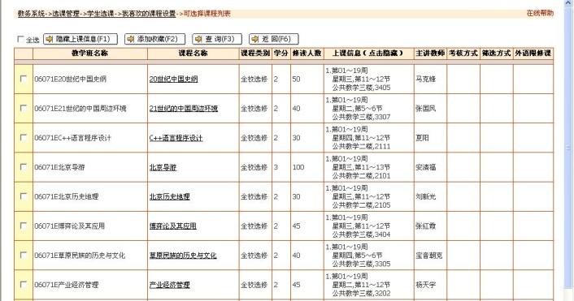
图15 我喜欢的课程选择页面
在非正式选课阶段，在你认为比较感兴趣可能会作出选择的课程前面的方框中点击打√（此处可多选），点击添加收藏按钮，系统自动提示“添加收藏成功”，此时，在“我喜欢的课程设置”中就会多出刚才选的课程，如图16：
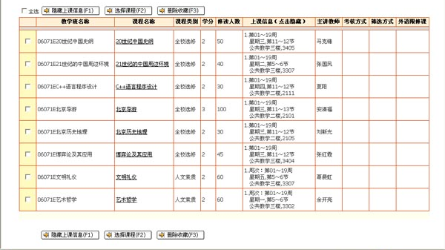
图16 我喜欢的课程页面
同样，如果想将某些课从“我喜欢的课程设置”中删除，只需在方框中点击打√（此处可多选），点击“删除收藏”按钮，系统提示“删除收藏成功”。
3、我喜欢的课程选课
在首页（图2）中点击“我的教学（本科生）”项目中“我喜欢的课程选课” 链接，进入如下页面：
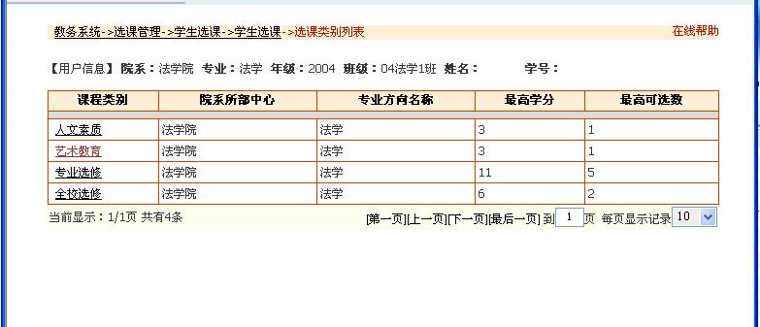
图17 我喜欢的课程选课主页面
在相应课程类别上点击，即可进入前面设置好的按课类显示的喜欢的课程，页面如下（图18）：
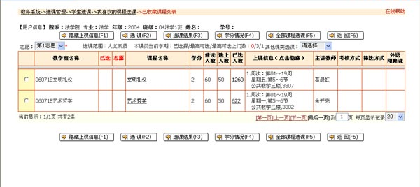
图18 我喜欢的课程选课详细页面
直接选中想选的课，点击“选课”按钮即可。如果还想选不在该列表中的课，可以点击“全部课程选课”，出现该课类所有可选课程。此后的操作方法参照前面选课操作。

九、重修选课
根据《中国人民大学本科学生课程考核管理办法》的规定，首次考核不及格的课程可以有两次申请重修的机会。重修申请一般在新学期初进行，申请全部实行网上操作，没有在规定时间内申请的不具有该学期的重修资格，无法参加期末考试。详细规定请参阅《中国人民大学本科学生课程考核管理办法》和每学期初的重修选课通知，具体选课步骤如下：
在首页中点击“我的教学”项目中的“重修选课申请”链接，或者选择“电子校务系统”中的“本科生教务管理”，在弹出的页面中分别点击成绩管理—>重修处理—>学生重修处理，进入学生重修选课主界面（图19）：
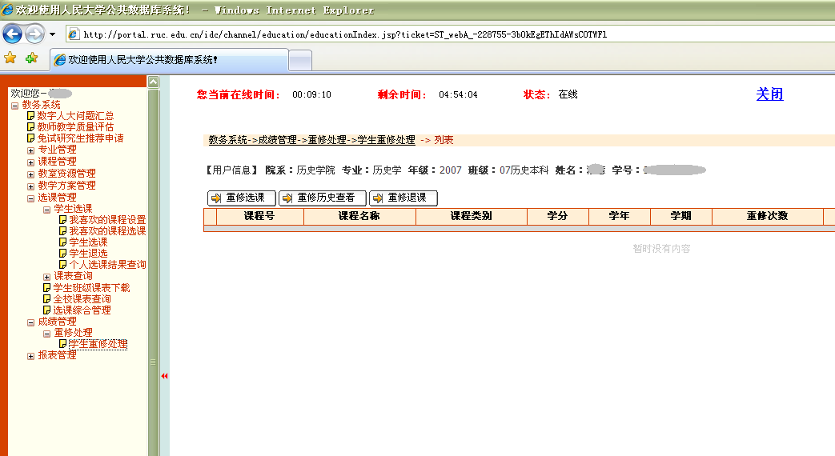
该处将列出待重修课程！
图19 重修选课主页面
选中需重修的课程后点击“重修选课”进入选课页面，该页面列出与该课程相同课程编号的所有可选教学班，学生可选择一个班，请注意不要一次选中多个教学班后提交。
在重修选课中可能出现两种情况导致无法选课：
- 该门课程学院没有录入系统或课堂人数已满。
- 因教学方案变动导致某些课程停开或更改。
出现上述情况的请联系开课学院教务秘书在规定时间内解决，学院无法解决的问题找教务处教务科协助解决。
重修退课只能在重修选课主页面（图19）中进行，点击“重修退课”按钮进入退课页面（图20），在该页面选中相应的课程点击“退课”按钮，待出现“退课成功”的提示信息时表明已经完成退课。重修退课时间同重修选课时间一致。
注意：正常选课中的学生退课功能无法用于重修退课。
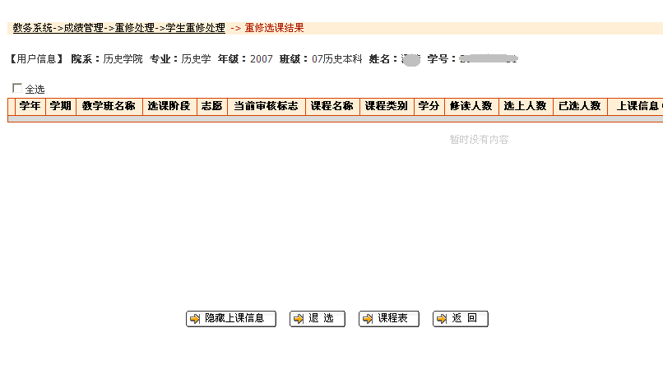
该处将列出已选择课程！
图20 重修退课页面

十、副修选课及其他特殊选课
特殊选课申请是选课系统的一个特殊模块，包含以下主要功能：
- 已经通过副修第二学位或第二专业申请的同学选课；
- 因转专业、校际交流学习、缓考以及因身体原因转修体育养生班（需持校医院开具的证明上课）等情况需补修、补选及转修相应课程的各种情况进行的选课；
- 因体育课程名称不同导致的无法通过重修模块选课的情况，也可以通过特殊选课申请功能进行选课，需要在选课类型中选择“体育重修”项目。
请注意，副修选课后选课结果为“待审核”，学生需持书面选课登记表到教务处教务科确认选课结果，通过确认的选课为最终选课结果。
特殊选课申请时间一般在新学期初，具体时间和工作安排需参阅每学期教务处网发布的关于特殊选课的通知。
使用介绍如下：
在首页中点击“我的教学（本科生）”项目中的“特殊选课申请”链接，或者选择“电子校务系统”中的“本科生教务管理”，在弹出的页面中分别点击选课管理—>选课综合管理，进入如下页面：
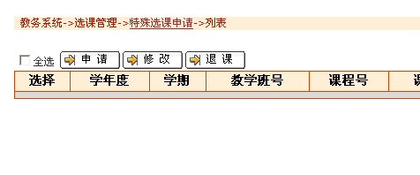
第一次进入该页面默认为空！
图21 特殊选课申请页面
该页面默认显示已经通过特殊选课申请选上的课程，若页面如上图没有内容则表示本学期尚未进行特殊选课申请，需要选择课程。请单击“申请”按钮，进入特殊选课申请选课页面，如图22所示
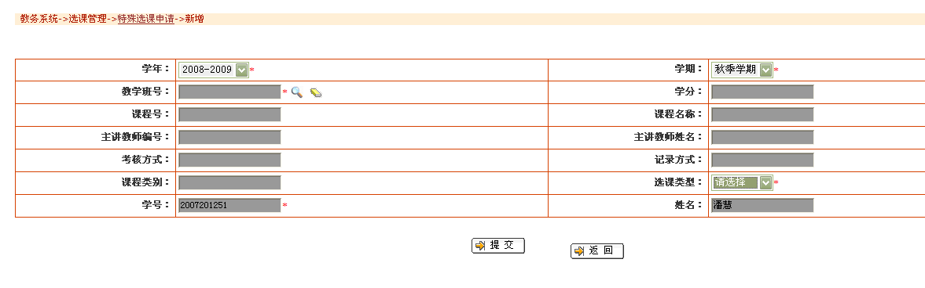
图22 特殊选课申请选课页面
在该页面，学年、学期已经默认为当前学年、当前学期，请勿改动。只需在教学班号的放大镜上点击，即可进入选择课程相关信息的页面（图23）。该页面列出有空余名额的可供选择的所有课程。点击查询按钮可以按照本人设定的查询条件进行查询（图24），在选择查询条件时请务必确认学年和学期选项选择的是当前学年和当前学期，以免误选，其他查询条件根据个人情况自由组合查询。
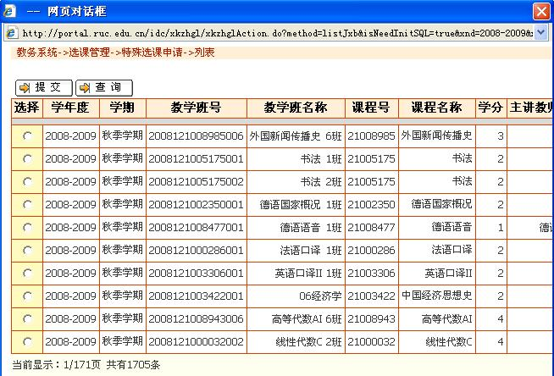
图23 特殊选课申请可选课程列表页面
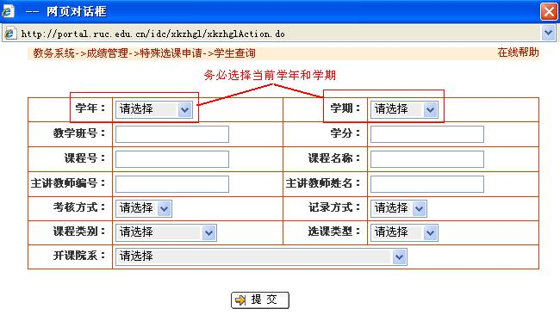图图24 特殊选课申请查询可选课程信息页面
选课类型为必填选项，包含了副修、体育转修、体育重修、补修和缓考所有特殊选课的情况，请同学们根据自己的实际情况选择。
选择完课程信息和选课类型，然后点击“提交”，此时系统将判断所选课程是否与其他已选课程有时间冲突，若时间冲突系统将给出提示但不会限制学生选课，所以特殊选课过程中若课程发生时间冲突请根据实际情况选择。
特殊选课的退课只能在特殊选课申请页面（图21）操作，如果有错选或其他原因需要退选通过特殊选课选中的课程时，请先选中该门课程然后单击图21页面中的退选按钮即可，正常选课中的学生退课功能无法退选该类课程。
请注意，特殊选课申请模块选择的课程信息完全由学生本人根据自己的实际情况确定，请同学们准确操作，避免多选、误选自己不需要选择的课程。一旦选择课程，而没有参与教学环节和期末考试，成绩一律按“0”分处理，并记入成绩册和平均学分绩。

十一、各类课表查询
1、我的课程表
在首页中点击“我的教学”项目中的“我的课程表”链接，或者选择“电子校务系统”中的“本科生教务管理”，在弹出的页面中依次点击选课管理—>课表查询—>学生课表查询，进入如下页面（图25）：
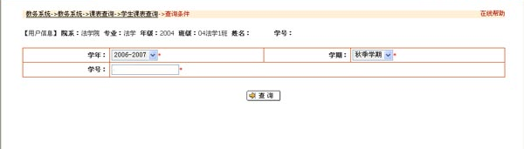
图25 学生课表查询页面
选择学年和学期后点击“提交”按钮即可生成本人的课程表，如图26所示：
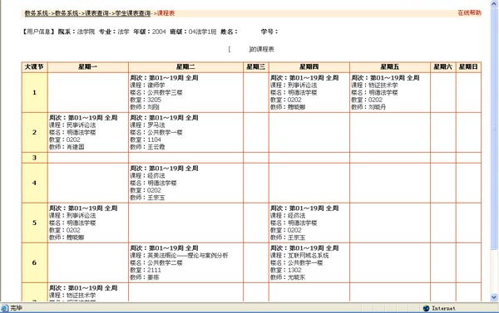
图26 学生课程表页面
注：上述查询结果为该学生该学期当前审核标志为“通过”的课程，即已经确认选上的课程。
2、全校课程表
为满足同学们对全校课表查询的需求，数字人大提供了查询全校课表的功能。
具体查询方法为：在首页中点击“我的教学（本科生）”项目中的“全校课程表”链接，或者选择“电子校务系统”中的“本科生教务管理”，在弹出的页面中分别点击选课管理—>全校课表查询，进入如下页面（图27）：
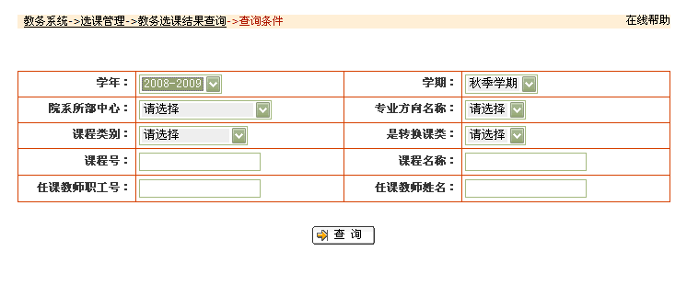
图27 全校课表查询页面
在该页面根据自己要查询的课程输入相应的信息后点击“提交”即可。该处课程名称等项支持模糊查询，如要查询“西方经济学”，只需输入“经济学”即可。

十二、选课注意事项及常见问题解答
1、选课时间
选课一般在每学期的期末开始，即本学期期末开始选下学期的课。正常选课开始时间一般在每学期考试周的前两周，退课在选课期间与选课交叉进行。具体选课、退课时间详见每学期期末教务处网页的选课通知。
2、选课内容
目前参与网上选课的课程主要以公共课、全校选修、人文素质和艺术教育课为主，部分学院的学科基础课和专业课也参与选课，详细选课课程以每学期的选课通知为准。
3、体育课选修注意事项
①选修游泳课的同学注意：凡患有心脏病、低血糖、皮肤病及其它不宜进行游泳锻炼的疾病者不得选修游泳课；
②选修游泳课的同学自备游泳衣、裤、帽子；选修乒乓球的同学自备拍子；选修网球课的同学自备拍子和球；
③选修游泳提高班的同学需能够连续蛙泳200米以上；
④选修健美操提高班的同学要有一定的健美操基础或上学期已修完一学期健美操、艺术体操；
⑤凡在世纪馆上课的同学第一次课均在世纪馆南门集合，其它场地的同学第一次上课地点请参照选课表上的上课地点集合，请穿适合运动的服装上课。
4、其他注意事项说明
①学生只能通过网上选课，未选中者，不允许随堂上课。教师只允许已经在网上登记过自己课程且审核标志为“通过”的学生上课，没有登记过该课的学生，教师无法给出成绩。
②没有时间上课的课程，请务必在规定的时间内在网上注销，不要占用其他同学的课程资源。如果在网上注册了课程而不参加教学环节和期末考试，成绩一律按“0”分处理，并记入成绩册，素质课同时记入必修课平均学分绩的计算。
③全校指导选修课选够方案要求学分即可，不及格课程无需重修。如果部分课类学分超出，无法替代其他课类学分，同时也无法取消不理想课程分数，请大家不要盲目多选。一门课程重复修过多次，只将其中一次学分记入方案要求的学分，其所有成绩均记入平均学分绩的计算。
④切勿自行退掉教务秘书为大家统一安排的必修及部分专业选修课程（非自己所选的课），误退将无法登录成绩。如果有误，请到开课学院教务秘书处解决。
⑤专业选修课第二阶段选课结束后，部分学院将把部分有剩余名额的课程转换为对应的全校指导选修课供全校学生选课。请要求网上选修专业选修课的学院学生一定要根据学院的要求选课，否则面向全校开放后，将会选不上该课。专业选修课转换成全校指导选修课后，对选修的学生有一定的先修课的要求，请同学们在选课及新学期第一周试听阶段根据自己的实际情况和任课老师对该门课程的要求确定自己能否完成该门课程的学习，不能完成的应及时退课，以免因盲目选课而造成较重负担或最终无法完成考试。其他课程也可能有不同的要求，如：年级限制、先修课要求、初级班或继续班、性别要求、对留学生或中国学生是否有限制等，同学们在选课时应注意。
常见问题解答（Q&A）
- 问：每学期的选课在什么时间进行？
答：每学期的选课基本定在开学第一周和上一学期的期末，一般在考试周的前两周左右开始。届时教务处网站会发出关于选课的详细通知。
- 问：是所有课程都需要在网上选吗？
答：目前，网上选课主要包括全校共同课和全校指导选修课，部分学院的专业课也在网上选课范围之内。具体还需要参阅每学期的选课通知。
- 问：退课如何办理？任课教师有权利执行退课操作吗？
答：所有退课均由学生本人在网上操作，每学期的选课通知上会有详细的退课时间，只有在规定的时间内才可以退课。各学院和学校教务处均不能办理退课，任课教师也没有权利承诺学生退课，更不能代替学生完成网上的退课操作。
- 问：没有退的课程不去参加考试就相当于退课了吗？
答：没有退的课程如果不去参加考试，成绩计0分，且计入平均学分绩。
- 问：是否所有时间冲突的课程系统都会提示？
答：如果所选课程与学院统一录入的其他课程时间冲突系统会自动提示，但是若学院没有完成统一录入工作系统则不会自动检测到冲突信息，所以学生选课时要根据自己的纸质课表时间来选课，没有课表的向所在学院教务秘书索取。
- 问：如果自己选的课不想上可以换给其他同学吗？
答：选上的课如果不想上需要在规定的时间内退课，以免影响其他同学的选课。选课和退课只有在网上可以操作，同学之间无法进行换课操作。
- 问：如果没有申请重修可以直接参加期末考试吗？
答：所有重修课程均需要在网上申请，没有在网上申请的不具有重修资格且不能参加期末考试。
- 问：选课过程中如遇问题怎样解决？
答：选课过程中遇到问题一定要在选课期间解决。首先找所在学院的教务秘书解决，学院无法解决的问题可由学院咨询教务处信息科解决。
同时，也欢迎广大学生对选课工作提出宝贵的意见和建议发送至教务处信息科邮箱。
E-mail：jwc.xxk@ruc.edu.cn

